Function Spec.

一、主題
新增For TSCK Excel上傳產生RFQ程式。

二、目的
將多筆不同Customer不同PO資料，透過Excel整批上傳功能，依選擇的
Group條件產生RFQ。

三、範圍
TSCK(韓國區)。

四、需求功能
1. D4-013 TSCK區EXL訂單匯入(新增)
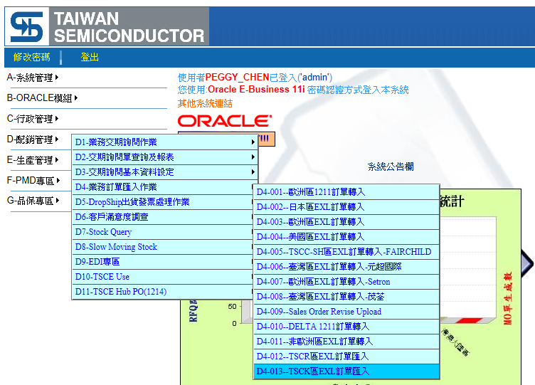

1.2. TSCK Excel Upload有Excel Upload(上傳區)及Pending Detail(上傳待處理
區)。
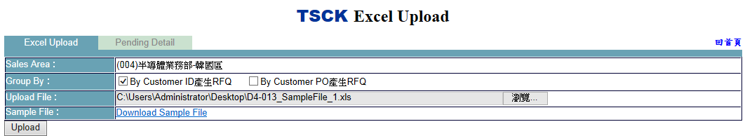
1.3. Excel Upload
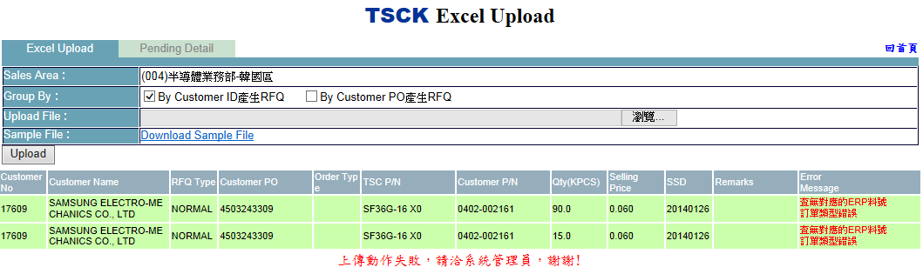
【功能說明】
1.3.1. Group By:例如上傳EXCEL裡，CUSTOMER ID=123共有3筆PO:123-1,123-2,123-3，當勾選“By Customer ID產生RFQ”，會將此3筆PO生成在同一張RFQ，反之，若勾選＂By Customer PO產生RFQ”，則依Customer ID +Customer PO不同產生3筆RFQ。
註:雖然勾選“By Customer ID產生RFQ”會將同一客戶不同PO產生同張RFQ，但轉MO時，仍會依Customer PO不同，分開生成MO(如下圖)。
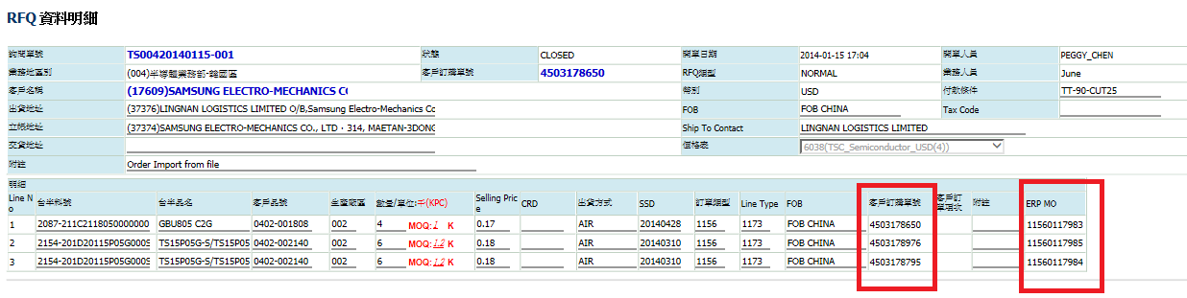
1.3.2. 點選瀏覽鍵，指定上傳檔案，按下Upload鍵將資料上傳至Pending Detail(待
處理區)。
1.3.3. 上傳前先按”Download Sample File”下載上傳資料範本，請依範本裡的格式填入欲上傳之各項欄位資訊，同份Excel裡可同時存在多個Customer ID及Customer PO，系統會依 Group by條件做資料分組動作。
1.3.4. 上傳資料只要有一筆異常資料，則全部失敗，須將異常資料修正後，再重新上傳，異常資料會顯示在畫面上(請參考上圖)；資料若全數正確，則會
依 Group by條件顯示在Pending Detail(待處理區)。

1.4. Pending Detail
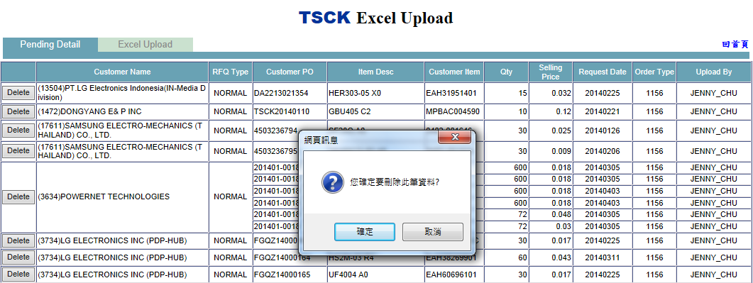
【功能說明】
1.4.1. 若不要產生RFQ，請按Delete鍵，將該筆資料從Pending Detail(待處理區)
移除。
1.4.2. 要產生RFQ者，請直接在該line上按下滑鼠左鍵，進入生成RFQ Detail畫面。
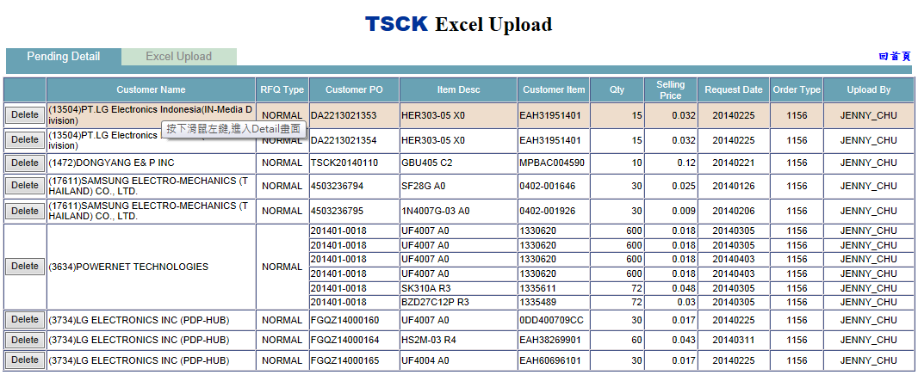
1.4.3. RFQ Detail畫面按下MOQ Check鍵，檢查數量是否符MOQ,SPQ，不符者，請按Change鍵修改，修改完成請直接按SPQ Checked回到RFQ Detail畫面。
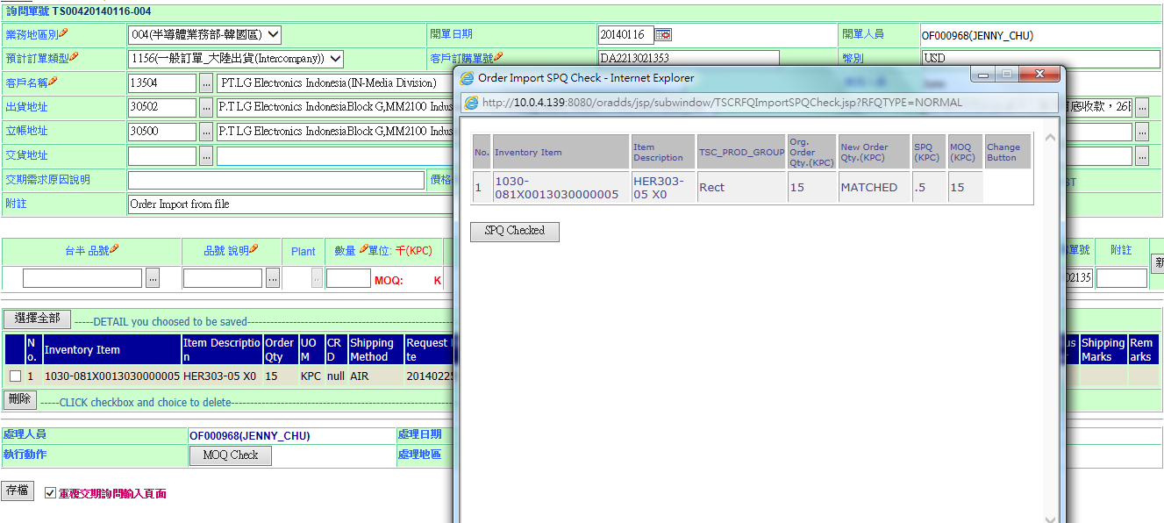
1.4.4. 執行動作選＂CREATE＂，按下存檔鍵，產生RFQ。
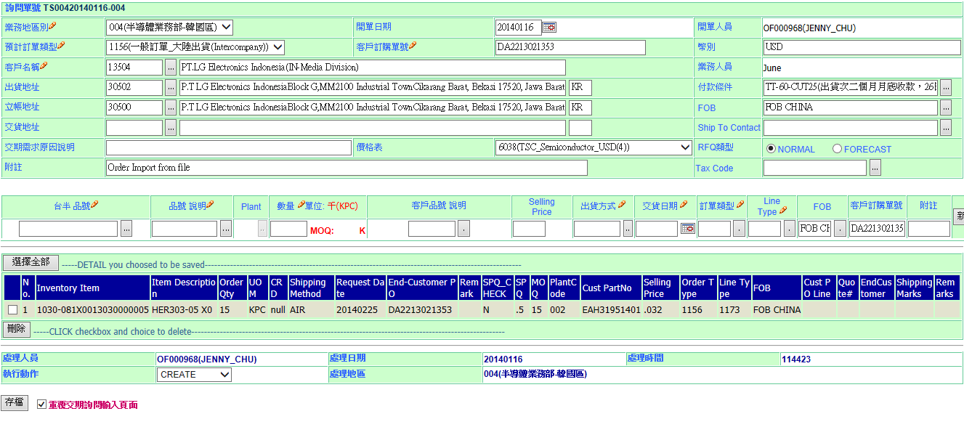
1.4.5. 動作成功，會彈出RFQ號碼。
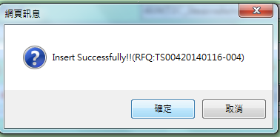

2. D1-007客戶銷售訂單生成中
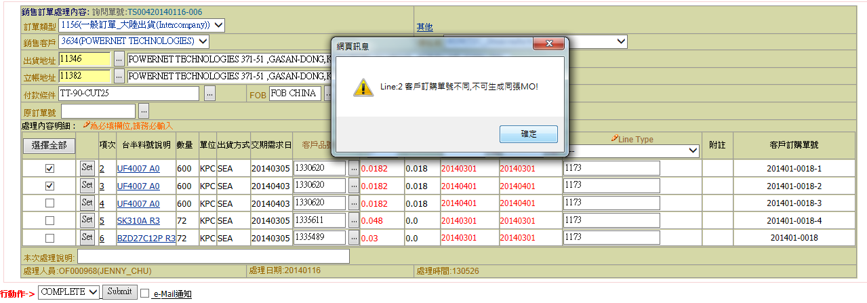
【功能說明】
2.1. 手動生成MO，系統會檢查勾選的Line的Customer PO是否相同，不同者，
提示訊息。

